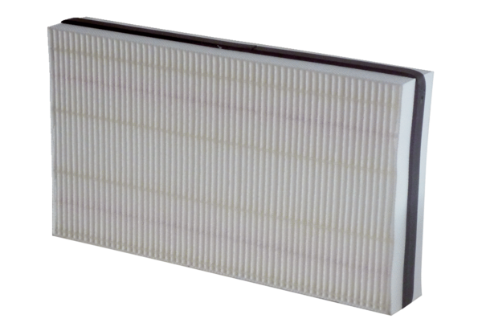Filtre à air, rechange WSF 300Unité de conditionnement : 1 pièceGamme: K
Numéro de référence : 0093.1324Fabricant : MAICO

